[学术诚信危机？北华大学医学技术学院论文多图重复引争议](https://mp.weixin.qq.com/s?__biz=MzkyNTc2OTI4Mw==&mid=2247492436&idx=2&sn=1ed4162ec35cd0b13e95ba5e9fee4c6b)

[慧眼学术](javascript:void(0);)2025-04-05 18:02:31中国香港





**论文信息**

2023年8月，**北华大学医学技术学院**在Scientific Reports期刊上发表一篇标题为“Inhibitory effects of Schisandrin C on collagen behavior in pulmonary fibrosis”**五味子异黄酮 C 对肺纤维化中胶原蛋白行为的抑制作用**的论文被质疑。

本研究得到吉林省卫生科技能力提升工程项目（2021JC086）、吉林省科技发展计划项目（YDZJ202201ZYTS637）、北华大学研究生创新计划项目（2022[025]）、北华大学医学技术学院 “明德 ”科研创新项目（2022）的资助。

doi: 10.1038/s41598-023-40631-6

第一作者：北华大学医学技术学院 Mingchen Xu，Chenghe Zhao

通讯作者：北华大学医学技术学院  Wenyue Zhuang（音译：庄文越）

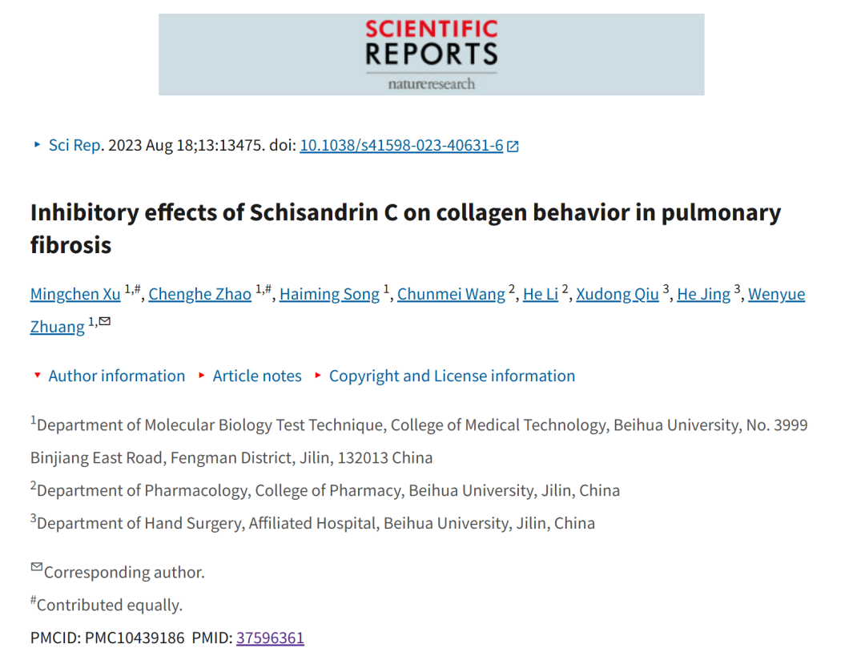

**质疑信息**

**2025年4月，Sholto David在 Pubpeer 论坛上发表评论：**

图 2：本应显示不同处理条件的图像之间出现意外重叠。我添加了黄色的图形，以显示我所指的位置。请作者检查并发表评论。

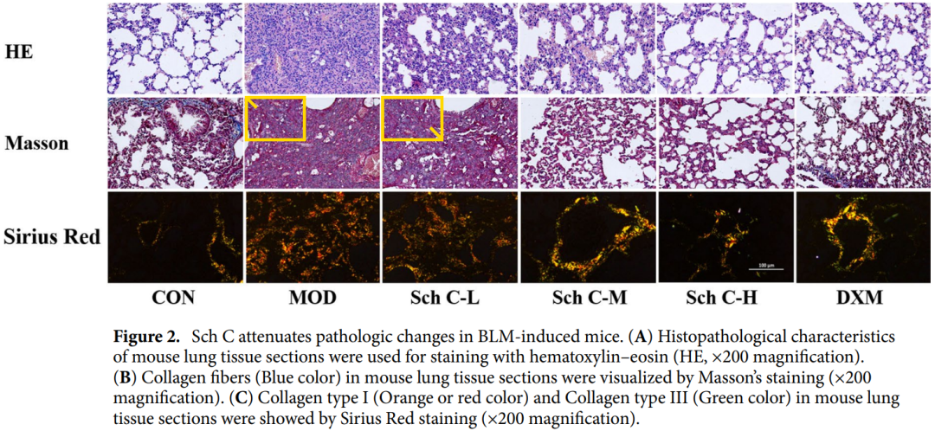

图 5 和图 6：对垂直拉伸稍作调整后，Western 印迹比预期的更加相似。我添加了红色矩形以显示我的意思。

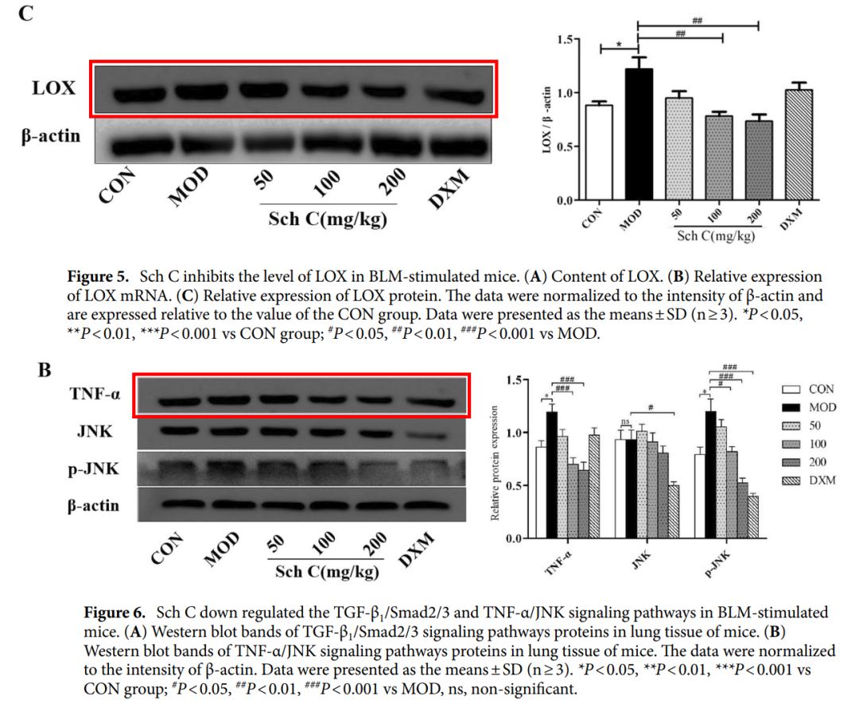

另见图 7B：

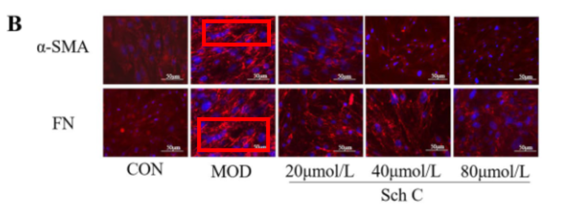

另见图 4C 和图 6A：

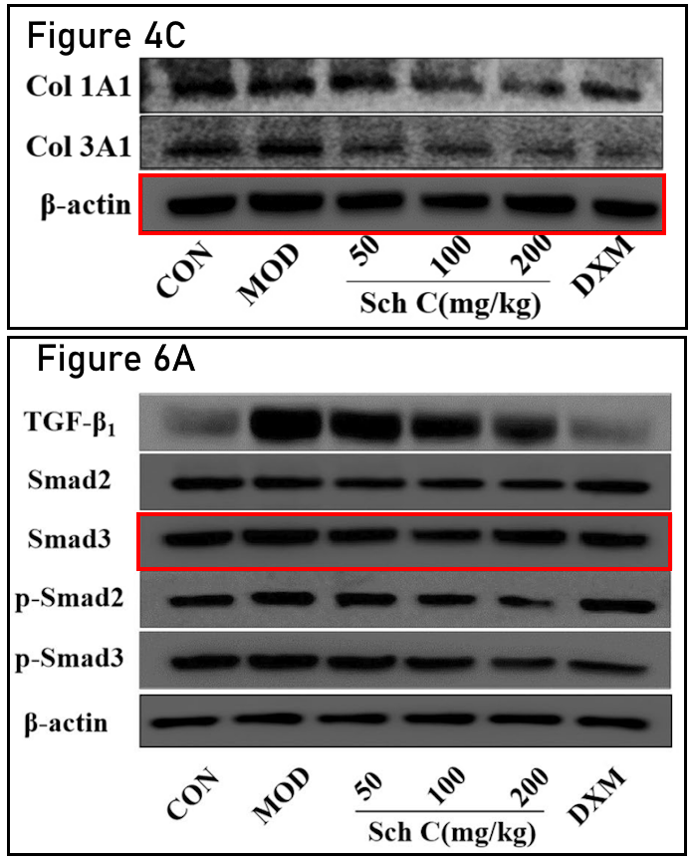

**经过慧眼学术再次查重后发现大量重复。（见下图）**

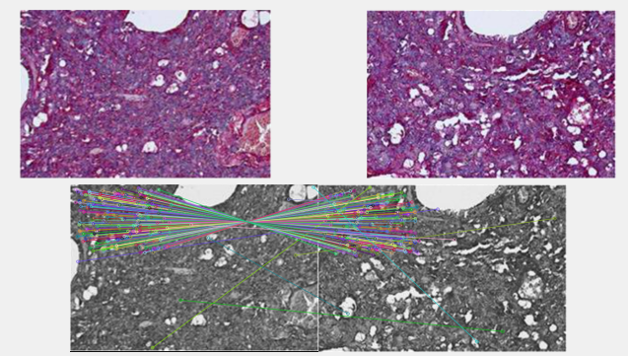

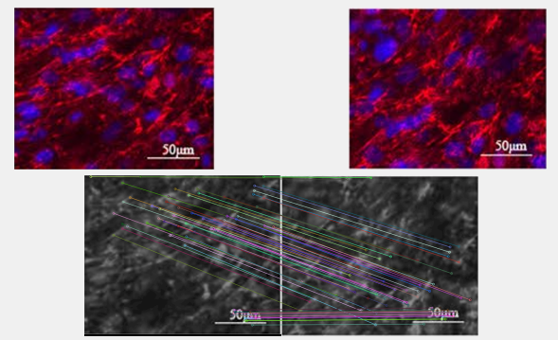

消息来源：

https://pubpeer.com/publications/38DDC5AE9D9C0F7DBE5FD24A65C8A4

声明：

若认为本内容侵犯您或者单位的权益，请速与我们联系并详述侵权情况。我们将依法快速处理，移除涉嫌侵权内容。

联系QQ   1729349097

**往期推荐:**

[引爆全网的学术不端克星神器！一键本地检测，全网最低价，再也不用担心图片误用和第三方图片造假的神器来啦](https://mp.weixin.qq.com/s?__biz=MzkyNTc2OTI4Mw==&mid=2247484961&idx=1&sn=d8a51a591fb0c959e88bc92de949b52c&scene=21#wechat_redirect)

[委员建议：将学术不端行为与其他造假行为一样入“罪”](https://mp.weixin.qq.com/s?__biz=MzkyNTc2OTI4Mw==&mid=2247491231&idx=1&sn=bf06908b0e9e428754f6000aee228d8e&scene=21#wechat_redirect)

[上海交通大学医学院附属新华医院妇产科研究：同一只小鼠跨组使用引发热议](https://mp.weixin.qq.com/s?__biz=MzkyNTc2OTI4Mw==&mid=2247491873&idx=1&sn=5a5a332536e5e553616a469db0ceaa34&scene=21#wechat_redirect)

[南京中医药大学附属医院放射科主任团队研究被指问题重重，多图重叠成焦点](https://mp.weixin.qq.com/s?__biz=MzkyNTc2OTI4Mw==&mid=2247491708&idx=2&sn=5338a9fdda1f2807a34fe1be499c78cf&scene=21#wechat_redirect)

[厦门大学附属翔安医院，宁波市医疗中心李惠利医院合作研究被指多处图片重叠与克隆](https://mp.weixin.qq.com/s?__biz=MzkyNTc2OTI4Mw==&mid=2247491914&idx=1&sn=f2421b6bcf3f228868d51e69904ab890&scene=21#wechat_redirect)